TIFLUX — DESAFIO TÉCNICO QA
Relatório de Testes Exploratórios
CANDIDATA  Yudisel Santana Pacheco | DATA DOS TESTES  16/09/2026 | AMBIENTE  Trial Tiflux — tefluxtest2026.tiflux.com (Web)

1. Sobre este relatório
Este documento apresenta os resultados de uma rodada de testes exploratórios na plataforma Tiflux, conforme o desafio técnico proposto para a vaga de QA. A exploração cobriu, de forma dedicada, exatamente os cinco pontos que o desafio pede para focar: Tickets (criação, edição, filtros, alteração de status), Relatórios e dashboards (visualização de dados), Configurações (de usuário e conta), Navegação (fluxo entre telas) e Responsividade (diferentes tamanhos de tela) — sempre com o console do navegador (DevTools) e a aba de rede monitorados para capturar erros de JavaScript e falhas de requisição.
Durante a exploração inicial, também foram notados vários problemas de validação no módulo Clientes (fora do escopo definido pelo desafio). Esse módulo não foi aprofundado e nenhum achado relacionado a ele entrou na entrega formal deste relatório, para manter o foco estritamente nos cinco pontos pedidos.
A seção 3 traz o checklist de cobertura frente ao que o desafio pede explicitamente, incluindo a verificação das seis dimensões de qualidade (Funcionalidade, Usabilidade, Validações, Erros no console, Responsividade, Fluxos críticos). A seção 4 resume todos os achados confirmados da exploração, já classificados por severidade. A seção 5 detalha, no template pedido pelo desafio, os três problemas selecionados para entrega formal. A seção 6 traz, de forma mais breve, os demais achados confirmados que não entraram nos três principais.

2. Metodologia
- Testes exploratórios guiados por sessão, módulo a módulo, cobrindo os cinco focos do desafio: Tickets (criação, edição, prioridade, estágio, Lista, Busca avançada), Relatórios (categorias Atendentes e Faturamento, cerca de 11 relatórios testados individualmente), Configurações (menu principal e as 5 abas de “Minha conta”), Navegação (rotas válidas e inválidas) e Responsividade.
- Dentro de cada módulo: fluxos de criação/edição, alteração de prioridade/estágio, navegação entre abas, e os menus e filtros disponíveis.
- Testes de limite e de validação: campos obrigatórios, formatos de entrada (nome só com números, valores negativos), seleção e exclusão de texto com teclado, e uma verificação pontual de sanitização contra XSS (usando um ticket de teste pré-existente com <script>alert(1)</script> no título) — para avaliar tratamento de entrada, sanitização e regras de negócio.
- Monitoramento contínuo do console do navegador (erros e warnings) e da aba de rede (requisições com falha ou ausentes) durante toda a navegação, incluindo uma varredura dedicada nas telas de Tickets, Relatórios, Configurações e nas rotas de navegação quebradas.
- Teste de responsividade em largura real de smartphone (375×667px), usando o modo de emulação de dispositivo do DevTools do Chrome (“iPhone SE”) — uma primeira tentativa com redimensionamento de janela via ferramenta de automação não alcançou uma largura real de mobile e foi refeita com a ferramenta correta.
- Toda suspeita de bug foi reverificada antes de ser registrada (nova tentativa, inspeção do DOM/console via DevTools, comparação com comportamento equivalente que funciona) para eliminar falsos positivos. Um ponto investigado (comportamento no seletor de “Estágio” de um ticket) não pôde ser confirmado com a mesma confiança dos demais e foi deliberadamente excluído deste relatório.

3. Checklist de cobertura do desafio
Mapeamento direto dos cinco pontos pedidos na seção “Instruções” do desafio contra o que foi efetivamente testado:

Item pedido pelo desafio | Cobertura | Resultado
Tickets: criação, edição, filtros, alteração de status | Testado (criação, edição, prioridade, estágio, Lista, Busca avançada, teste de XSS) | OK — 3 achados (fora do top 3)
Relatórios e dashboards: visualização de dados | Testado (cerca de 11 relatórios, nas categorias Atendentes e Faturamento) | OK — 1 achado (“Gráfico consumo contrato”)
Configurações: de usuário e conta | Testado (menu principal + as 5 abas de “Minha conta”) | OK — 1 achado (campo “Nome”)
Navegação: fluxo entre diferentes telas | Testado (rotas válidas e inválidas) | OK — 1 achado menor
Responsividade: diferentes tamanhos de tela | Testado em 375×667 (emulação real de dispositivo, iPhone SE) | OK — 1 achado (menu lateral)

Verificação das seis dimensões de qualidade, conforme solicitado:
Dimensão | Resultado
Funcionalidade | A maioria dos recursos testados funciona como esperado; 1 recurso completamente não funcional (“Gráfico consumo contrato”).
Usabilidade | Fluida na maior parte da navegação; 2 pontos de atrito documentados (relatório sem retorno visual; tela de rota inválida sem mensagem clara).
Validações | A maioria dos formulários valida campos obrigatórios corretamente; 1 lacuna confirmada (campo “Nome” aceita qualquer formato, inclusive só números).
Erros no console | Varredura dedicada em Tickets, Relatórios, Configurações e rotas quebradas — nenhum erro de JavaScript encontrado.
Responsividade | 1 achado confirmado (menu lateral não recolhe em smartphone), com evidência capturada em largura real de dispositivo.
Fluxos críticos | Criação e visualização de ticket concluídas sem problemas; sanitização contra XSS testada e validada.

4. Resumo de todos os achados
Lista completa dos pontos confirmados durante a exploração — não apenas os três selecionados para entrega. Os IDs 1, 2 e 3 foram escolhidos para a entrega formal na seção 5, cobrindo três das cinco áreas pedidas pelo desafio.

ID | Módulo | Achado | Severidade | Status
1 | Responsividade | Menu lateral não recolhe em telas de smartphone (375px) | Alta | Confirmado
2 | Configurações | Campo “Nome” aceita qualquer formato, sem validação | Média-Alta | Confirmado
3 | Relatórios | “Gráfico consumo contrato” sem nenhum retorno ao clicar em Exibir | Média | Confirmado
4 | Tickets | “Limpar formulário” não limpa o filtro aplicado (só o ícone “×” funciona) | Média | Fora do top 3
5 | Tickets | “Crítica” sem ícone/cor no seletor de prioridade | Baixa-Média | Fora do top 3
6 | Tickets | Coluna “Cliente” duplicada na Lista (agrupada por Estágio) | Baixa | Fora do top 3
7 | Navegação | Rota inválida sem tela de “não encontrado” clara (aba exibe “undefined”) | Baixa | Fora do top 3

5. Problemas selecionados para entrega formal
Os três problemas abaixo foram escolhidos por representarem, entre todos os confirmados, três das cinco áreas que o desafio pede para focar — Responsividade, Configurações e Relatórios — evitando concentrar a entrega apenas em Tickets e garantindo que as áreas com cobertura mais fina no relatório fiquem bem representadas.

PROBLEMA 1 Menu lateral não recolhe em telas de smartphone

Módulo: Responsividade — Navegação geral / layout

Descrição
Ao acessar a aplicação em uma largura real de smartphone (375×667px, emulada com o dispositivo “iPhone SE” no DevTools do Chrome), o menu lateral de navegação permanece totalmente expandido — logo, botão “Abrir novo ticket” e todos os rótulos de texto dos módulos — ocupando cerca de 60% da largura total da tela.
Isso empurra o conteúdo principal para uma faixa muito estreita, com textos cortados (“Autorizaçõe...”, “Tickets fecha...”) e o rótulo “Agrupar por” quebrado de forma ilegível (“Agru par por”). Não há nenhum ícone de menu hambúrguer nem um padrão de menu do tipo “gaveta” (drawer).

Passos para reproduzir
- Abrir a aplicação no Chrome e ativar o DevTools (F12) → alternar para o modo de dispositivo (Ctrl+Shift+M) → selecionar “iPhone SE” (375×667px).
- Fazer login e navegar até Tickets.
- Observar que o menu lateral continua totalmente expandido, sem nenhum ícone de menu hambúrguer visível no topo.
- Observar o conteúdo principal (lista de Tickets): botões e rótulos aparecem cortados ou quebrados de forma ilegível.

Evidência
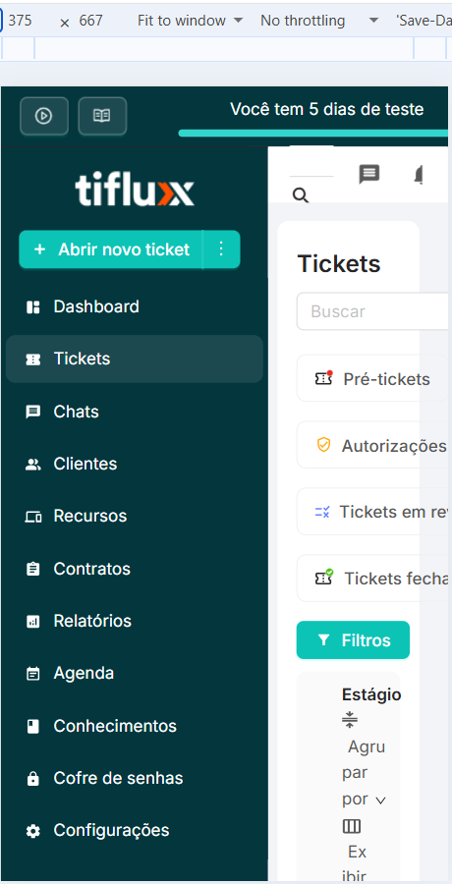

Captura real em DevTools (iPhone SE, 375×667): o menu lateral expandido ocupa ~60% da largura da viewport, comprimindo o conteúdo principal e quebrando rótulos como “Agrupar por”.

SEVERIDADE: ALTA

Não impede o uso por completo, mas compromete seriamente a usabilidade em dispositivos móveis — item que o próprio desafio pede para verificar explicitamente — e foge do padrão esperado de um produto SaaS moderno.

Impacto
Atendentes, supervisores ou gestores que precisem consultar ou atualizar tickets pelo celular terão dificuldade real para ler informações e tocar no elemento correto, aumentando o risco de erro e a chance de o usuário desistir de usar a versão mobile.

Sugestão de melhoria
Esta é uma questão de front-end: trata-se de CSS/layout responsivo e da lógica do componente de menu (ausência de um breakpoint mobile e de um padrão hambúrguer/drawer) — não envolve dados vindos do servidor, já que o mesmo conjunto de dados é exibido corretamente, apenas mal distribuído no espaço disponível. Sugere-se implementar um padrão de navegação mobile-first.

PROBLEMA 2 Campo “Nome” em Minha conta aceita qualquer formato, sem validação

Módulo: Configurações → Minha conta (campo Nome)

Descrição
No formulário “Minha conta”, o campo “Nome” — obrigatório e usado para identificar o usuário em toda a aplicação (avatar, campo “Responsável” em tickets, assinatura de e-mail, listagem de Usuários) — não valida o formato do valor digitado. Foi possível apagar o nome completo (“Yudisel Santana Pacheco”) e salvar o campo contendo apenas “12345” (valor puramente numérico). O formulário aceitou a alteração sem exibir nenhum erro, exibiu o toast de sucesso “Perfil atualizado” e o avatar do usuário passou a exibir o número “1”, confirmando que o valor foi persistido no servidor.

Passos para reproduzir
- Acessar Configurações → Usuários → Minha conta.
- No campo “Nome”, selecionar todo o texto e digitar 12345 (somente números).
- Rolar até o final do formulário e clicar em “Salvar”.
- Observar o toast “Perfil atualizado” e o avatar do usuário, que muda de exibir a inicial do nome anterior para exibir “1”.
- Recarregar a página: o campo “Nome” continua mostrando “12345”, confirmando persistência no servidor.

Evidência
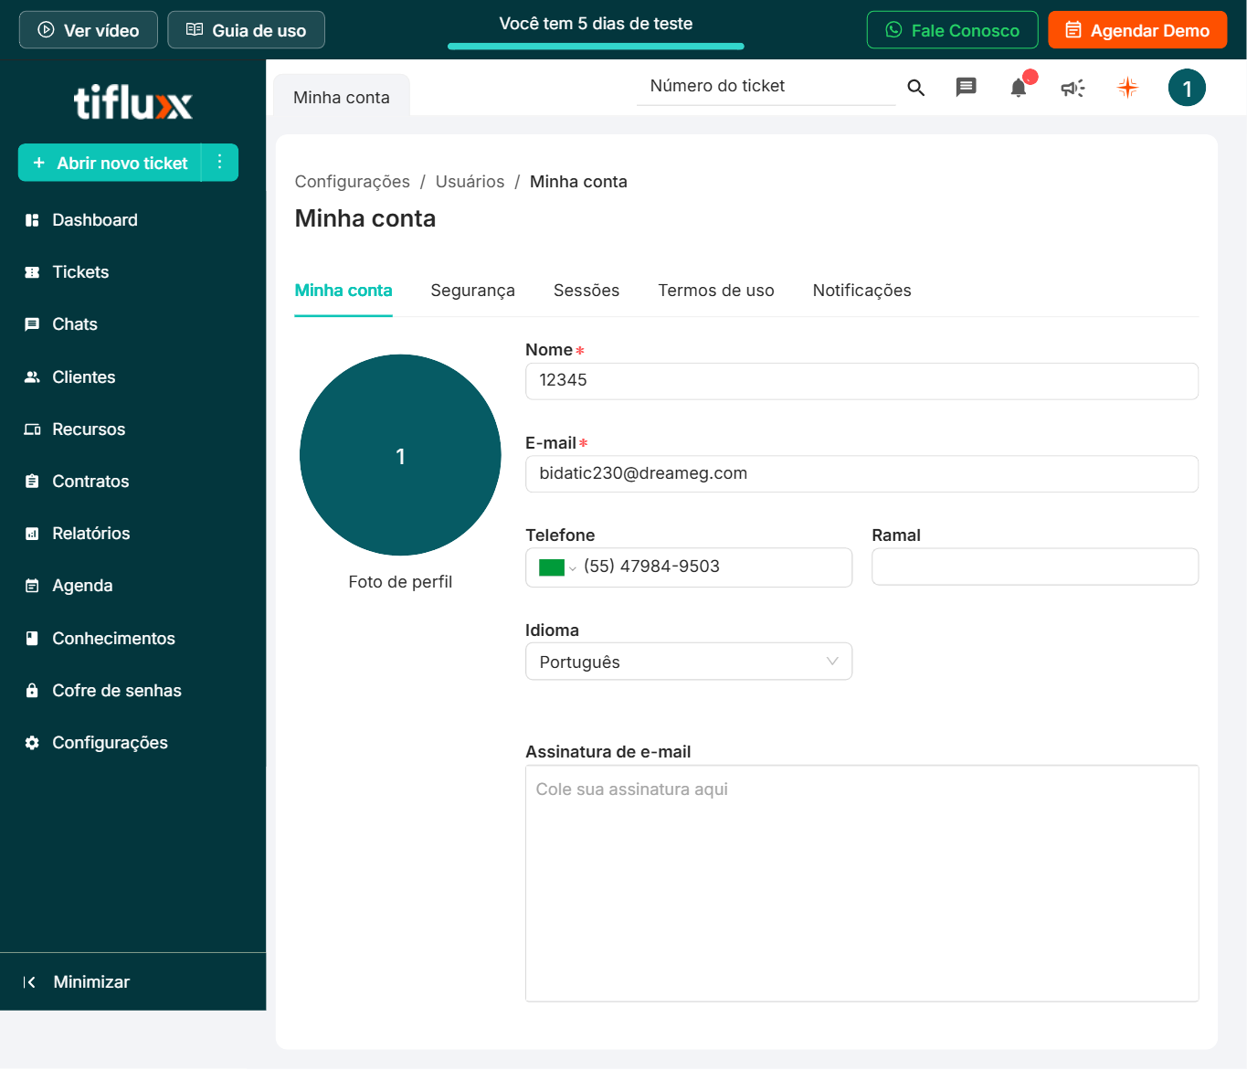
Campo “Nome” em Minha conta salvo com sucesso contendo apenas “12345”, sem nenhuma mensagem de erro.

SEVERIDADE: MÉDIA-ALTA

O “Nome” é o campo de identificação central do usuário dentro da aplicação — aparece no avatar, no campo “Responsável” de cada ticket, em notificações, em relatórios de Atendentes e na assinatura de e-mail. Aceitar um valor sem nenhum caractere alfabético compromete a legibilidade e a confiança desses pontos em toda a plataforma, não apenas na própria tela de perfil.

Impacto
Como o “Nome” é reaproveitado em várias partes do sistema, um valor mal formatado — inclusive digitado incorretamente por engano, sem qualquer aviso — se propaga silenciosamente por toda a interface e pode dificultar a identificação de quem atendeu um ticket, tanto para a equipe interna quanto para o cliente final.

Sugestão de melhoria
Esta falha envolve tanto o front-end quanto o back-end: o front-end permite submeter o formulário com “12345” no campo Nome sem exibir nenhum erro de validação antes do envio, e o back-end também não rejeitou o valor — confirmado porque a alteração foi persistida (toast de sucesso, avatar atualizado, valor mantido após recarregar a página). Sugere-se adicionar validação de formato ao campo “Nome” no front-end (exigir ao menos um caractere alfabético e um comprimento mínimo razoável) com mensagem de erro clara, replicando a mesma validação no back-end antes de persistir a alteração.
PROBLEMA 3 “Gráfico consumo contrato” não retorna nenhum feedback ao usuário

Módulo: Relatórios → Faturamento → Gráfico consumo contrato

Descrição
Ao acessar o relatório “Gráfico consumo contrato” e clicar em “Exibir” — com os filtros padrão ou qualquer combinação testada — nada acontece na tela: nenhum gráfico é desenhado, nenhuma mensagem de “Não há dados” aparece (diferente de todos os outros relatórios testados, que exibem esse estado vazio corretamente), não há indicador de carregamento, e nenhuma requisição de rede é disparada para buscar os dados. O botão “Exibir” permanece com aparência normal/habilitada, dando a entender que a ação deveria funcionar.

Passos para reproduzir
- Acessar Relatórios → Faturamento → “Gráfico consumo contrato”.
- Deixar o filtro “Clientes” como “Todos” (padrão) e clicar em “Exibir”.
- Observar que nada muda na tela: nenhum gráfico, nenhuma mensagem de “Não há dados”, nenhum indicador de carregamento.
- Repetir o clique e também testar digitando um nome de cliente no filtro: o resultado é o mesmo em todas as tentativas.
- Com o painel de rede do navegador aberto, confirmar que nenhuma requisição para dados do gráfico é disparada ao clicar em “Exibir”.

Evidência
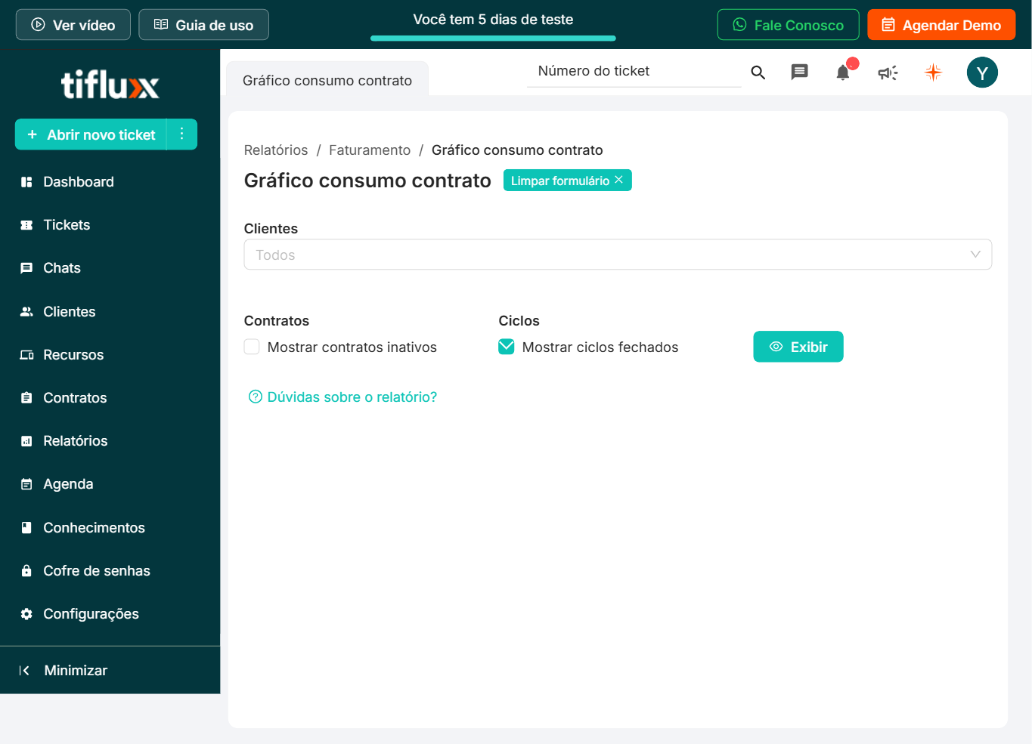

Tela do relatório “Gráfico consumo contrato” após clicar em “Exibir”: nenhum gráfico, nenhuma mensagem de “Não há dados” e nenhum indicador de carregamento.

SEVERIDADE: MÉDIA

É possível que a causa raiz seja a ausência de contratos cadastrados nesta conta de teste — mas mesmo nesse cenário, o comportamento correto seria exibir “Não há dados”, como em todos os outros relatórios. A ausência total de feedback faz este relatório parecer quebrado, sem nenhuma forma de o usuário saber se é uma falha, lentidão, ou ausência de dados.

Impacto
Um usuário que precise consultar o consumo de um contrato para fins de faturamento não tem como saber se a ausência de resultado significa “sem dados” ou “relatório com problema” — o que tende a gerar chamados de suporte desnecessários ou a suposição incorreta de que não há contrato/consumo.

Sugestão de melhoria
Este problema está inteiramente na camada de front-end: como nenhuma requisição de rede chega a ser disparada ao clicar em “Exibir”, o botão não está corretamente conectado à lógica que busca e renderiza os dados, sem evidência de envolvimento do back-end, já que ele nunca chega a ser consultado. Sugere-se investigar por que o clique em “Exibir” não dispara a requisição de dados neste relatório específico, e garantir que o componente sempre reflita um dos três estados esperados — carregando, dados exibidos, ou “Não há dados” — replicando o padrão já usado corretamente nos demais relatórios de Faturamento.

6. Anexo — outros achados confirmados (fora dos 3 selecionados)
Estes quatro pontos também foram confirmados como bugs reais, mas ficaram fora da entrega formal por terem severidade menor que os três da seção 5. Documentados de forma resumida, com nível de detalhe suficiente para serem reproduzidos e corrigidos.

Achado 4 — “Limpar formulário” na Busca avançada não limpa os filtros aplicados
Em Tickets → Busca avançada, após uma pesquisa com filtro preenchido, o chip “Limpar formulário ×” aparece ao lado do título. Clicar sobre o texto “Limpar formulário” (a maior parte visual do elemento) não tem efeito algum — apenas o pequeno ícone “×” de fato limpa o campo. Reproduzido de forma idêntica em três tentativas separadas.
Severidade: Média — a área de clique enganosa faz o usuário acreditar que a função não funciona, mesmo existindo (via o ícone “×”).
Sugestão: ampliar a área clicável de “Limpar formulário” para todo o chip, não só o ícone “×” — trata-se de uma questão de front-end (área de clique/hit area do componente), já que a limpeza via ícone acontece inteiramente no cliente, sem nova requisição ao servidor.

Achado 5 — Prioridade “Crítica” sem indicador visual (ícone/cor) no seletor
No seletor de “Prioridade”, “Alta”, “Média” e “Baixa” exibem um ícone de bandeira colorido; “Crítica” — o nível de maior urgência — é a única sem ícone/cor, em todos os pontos onde o seletor aparece. Confirmado com o ticket #7, criado especificamente para reprodução.
Severidade: Baixa-Média — não bloqueia nenhum fluxo, mas reduz a eficácia visual de triagem justamente no nível mais urgente da escala.
Sugestão: completar o mapeamento de ícone/cor para o valor “Crítica”, com uma cor de maior destaque que “Alta” — uma correção de front-end, já que o valor é tratado corretamente em todos os outros aspectos (texto, persistência, SLA), faltando apenas o mapeamento visual.

Achado 6 — Coluna “Cliente” duplicada na Lista de tickets
Na visão “Lista” de Tickets (agrupada por Estágio), o cabeçalho da tabela exibe duas colunas seguidas com o mesmo título “Cliente” e o mesmo conteúdo repetido lado a lado. O painel “Exibir colunas” lista “Cliente” apenas uma vez em “Selecionadas”, indicando duplicação na renderização, não uma escolha do usuário. Reconfirmado em duas sessões de teste diferentes.
Severidade: Baixa — não impede o uso da tela, mas ocupa espaço redundante e pode confundir ao configurar colunas.
Sugestão: revisar a definição do array de colunas do componente de tabela (provável chave/id duplicada, ou map() executado duas vezes) — o defeito está exclusivamente na camada de apresentação (front-end), já que a configuração enviada está correta.

Achado 7 — Rota inválida não exibe uma tela de “não encontrado” clara
Ao navegar diretamente para uma URL dentro da aplicação que não corresponde a nenhuma tela válida (ex.: /v/config, uma tentativa razoável de acessar Configurações; ou /v/dashboard), a aplicação não exibe uma mensagem de “página não encontrada”. Em vez disso, mostra uma tela genérica com uma ilustração e um ícone de interrogação, sem nenhum texto explicativo — e a aba interna da aplicação exibe o rótulo quebrado “[C] - undefined” ou “[D] - undefined” (a letra muda conforme o trecho da URL digitada), confirmado por inspeção do DOM/acessibilidade da página.
Severidade: Baixa — só ocorre com uma URL inválida/digitada manualmente; a tela não trava nem gera erro no console.
Sugestão: implementar uma página de “não encontrado” padrão, com mensagem clara e link de volta ao Dashboard, e corrigir a função que monta o rótulo da aba para não exibir “undefined” — é o roteamento do lado do cliente (front-end) que não trata rotas não mapeadas; nenhum erro de rede ou de servidor foi observado.
Nota final — observações adicionais não documentadas como achados formais
Durante os testes exploratórios, também foram observados dois pontos de usabilidade/navegação que merecem registro, ainda que não tenham sido desenvolvidos como achados formais: (1) o formulário de criação de ticket ("Novo ticket") não oferece nenhuma ação de "Cancelar" ou "Fechar" — apenas os botões "Abrir ticket", "Salvar e abrir novo ticket" e "Agendar ticket" —, de modo que desistir do preenchimento exige navegar manualmente para outra seção, sem qualquer aviso de perda dos dados digitados; e (2) telas de segundo nível, como "Tickets em revisão" (Aprovações pendentes), não exibem trilha de navegação (breadcrumb) nem link de retorno à tela anterior, ao contrário do que ocorre, por exemplo, no módulo de Relatórios.
Além desses, outros pontos poderiam ser levantados como possíveis oportunidades de melhoria ao longo da navegação. Optou-se por não documentá-los como achados formais neste relatório por dois motivos: (i) o escopo definido para este desafio técnico, que delimitou os módulos e fluxos prioritários a serem testados; e (ii) o desconhecimento das regras de negócio e das definições funcionais internas da Tiflux, o que impede afirmar com segurança se determinados comportamentos observados são de fato falhas ou decisões intencionais de produto. Recomenda-se que uma avaliação mais ampla de usabilidade e consistência de navegação seja realizada por alguém com acesso à documentação funcional completa do sistema.

7. Considerações finais
A exploração cobriu, de forma dedicada, os cinco pontos que o desafio pede explicitamente — Tickets, Relatórios e dashboards, Configurações de usuário e conta, Navegação e Responsividade — com pelo menos um achado confirmado em cada uma das cinco áreas. Todos os achados desta seção passaram por uma segunda verificação antes de entrarem no relatório, incluindo casos que pareciam bugs à primeira vista e foram descartados após inspeção mais cuidadosa, e um caso em que optei conscientemente por não reportar por não ter conseguido confirmá-lo com segurança.
Os três problemas da seção 5 (menu lateral não responsivo em smartphones, campo “Nome” sem validação em Configurações, e “Gráfico consumo contrato” sem retorno em Relatórios) foram escolhidos por representarem três das cinco áreas centrais do desafio, cobrindo frentes de qualidade diferentes: responsividade/usabilidade mobile, integridade de dados de identificação do usuário, e funcionalidade/estado da interface em relatórios.

